**Министерство науки и высшего образования Российской Федерации** **Федеральное государственное бюджетное образовательное учреждение высшего образования** **«Московский государственный технический университет** **имени Н.Э. Баумана**

**(национальный исследовательский университет)»**

**(МГТУ им. Н.Э. Баумана)**

**Факультет «Информатика и системы управления»**

**Кафедра ИУ5 «Системы обработки информации и управления»**

Лабораторная работа №1 по электронике

“Выпрямители”

Вариант № 56

Выполнил:

студент группы ИУ5-43Б

Пермяков Д. К.

Проверил:

Белодедов М. В.

2023 г.

**Полученное задание:**

|  |  |  |  |  |  |  |
| --- | --- | --- | --- | --- | --- | --- |
| № варианта | Частота, Гц | Диодная схема | Сглаж. фильтр | Uвых­, В | Pвых, Вт | Кп, % |
| 56 | 800 | 1 | 3 | 24 | 600 | 3 |

**Диодная схема:**

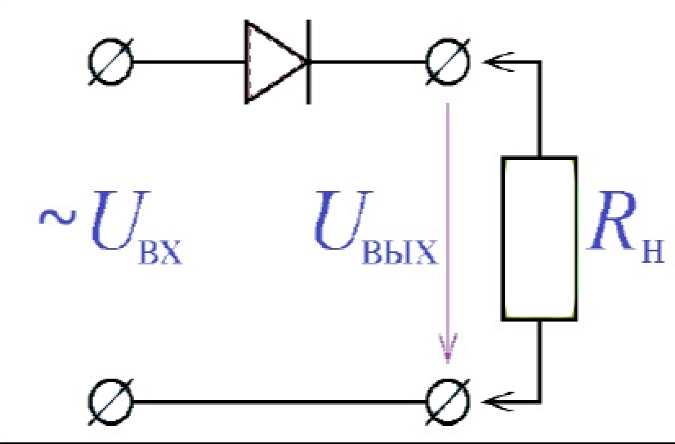

**Сглаживающий фильтр:**

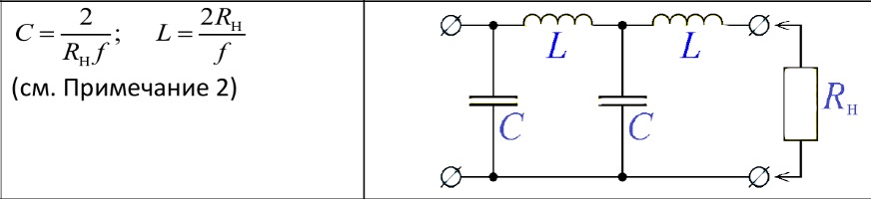

**1) Расчёт номинальной нагрузки выпрямителя и её значение:**

$$R_{н}=\frac{U_{вых}^{2}}{P_{вых}}=\frac{576}{600}≈0,96 Ом$$

**2) Итоговая схема выпрямителя со сглаживающим фильтром:**

Диодную схему соберём в программе-симуляторе Proteus. Диод должен иметь максимальное обратное напряжение не меньше, чем удвоенная амплитуда входного переменного напряжения, то есть не меньше $2U_{вых}=48 В$, и иметь максимальный прямой ток не меньше, чем $\frac{P_{вых}}{U_{вых}}$, то есть не меньше $25 А$. Возьмём 3 диода марки 10A03 (10 А, 1000 В). В каждой паре диоды соединены параллельно. Остальные данные получены в следующих пунктах.

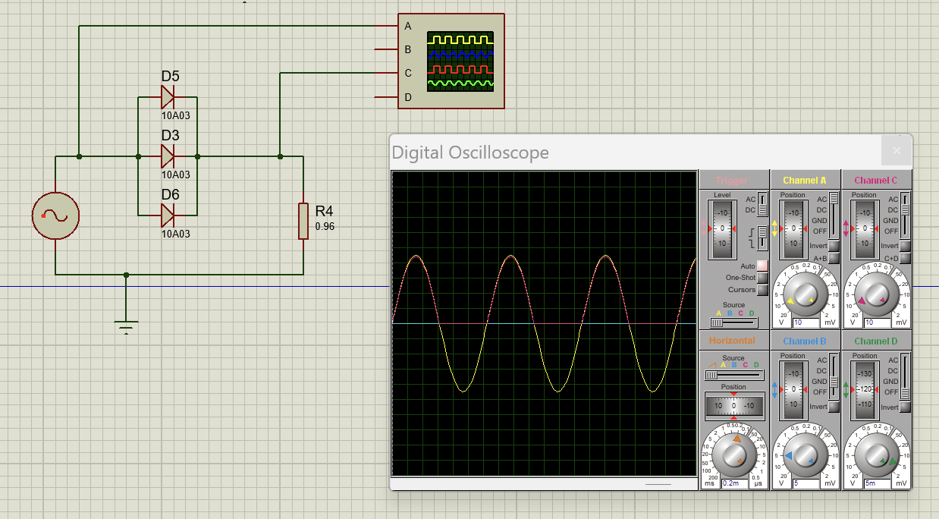

**3) Найденное номинальное значение входного напряжения выпрямителя $U_{вх}$ без сглаживающего фильтра и его коэффициент пульсаций $K_{п}$:**

При $U_{вх}=77,7 В$ получили $U_{вых}=24 В$ и $U_{п}=29,7 В$.

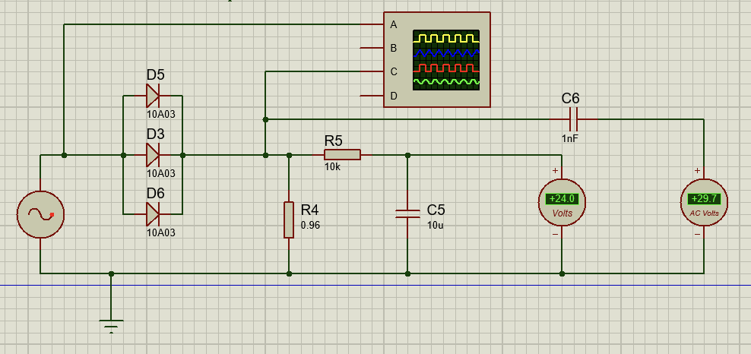

**4) Рассчитанные номинальные значения элементов сглаживающего фильтра:**

$C =\frac{2}{R_{н}f}≈2604 мкФ$.

$$L=\frac{2R_{н}}{f}=\frac{2×0,96}{800}≈0,0024Гн≈0,24мГн$$

**5) Рассчитанные номиналы элементов сглаживающего фильтра и номинальное значение входного напряжения, обеспечивающие заданные значения выходного напряжения и коэффициента пульсаций:**

При $U_{вх}=45 В$, $C=1,01 мФ$ и $L=0,594 мГн$ получим:

$U_{п}=725 В$, $U_{вых}=23,9 В$

$K_{п}=\frac{U_{п}}{U_{вых}}×100 \%=\frac{23,9}{725}×100 \%=3,2 \%$

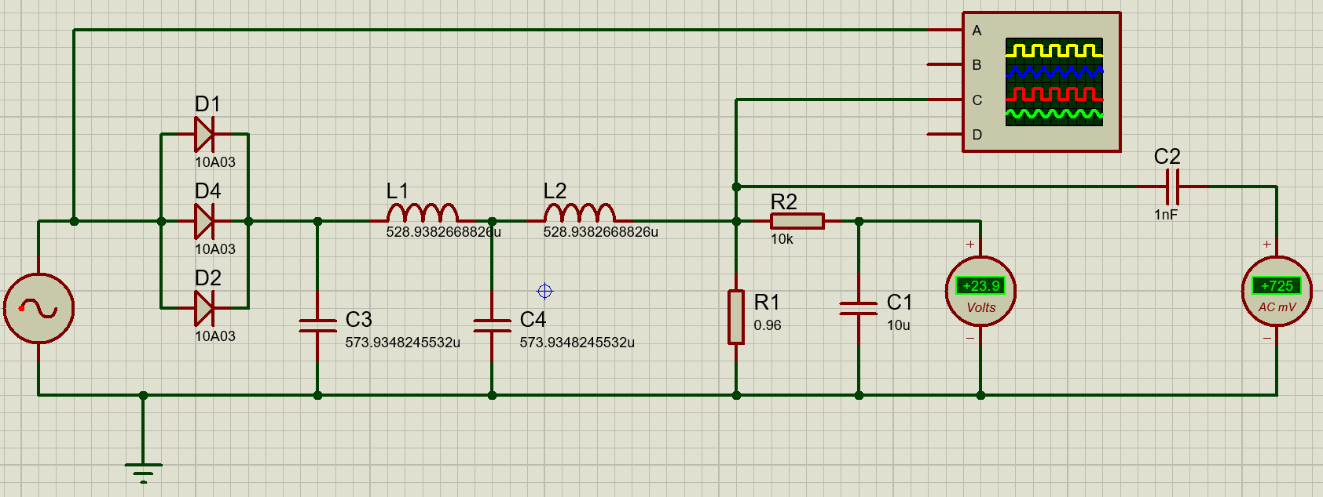

**6) Таблицы и графики снятых зависимостей *Kп*(*Iвых) и Uвых(Iвых):***

|  |  |  |  |  |
| --- | --- | --- | --- | --- |
| R, Ом | Uвых, В | Uп, В | Iн, А | Kп, % |
| ∞ | 45,9 | 0,00026 | 0 | 5,66449E-06 |
| 100 000 000 | 45,8 | 0,0003 | 0,000000458 | 6,55022E-06 |
| 50 000 000 | 45,7 | 0,00034 | 0,000000914 | 7,43982E-06 |
| 20 000 000 | 45,1 | 0,00046 | 0,000002255 | 1,01996E-05 |
| 10 000 000 | 44,7 | 0,00065 | 0,00000447 | 1,45414E-05 |
| 5 000 000 | 44,7 | 0,00001 | 0,00000894 | 2,23714E-07 |
| 2 000 000 | 44,7 | 0,00001 | 0,00002235 | 2,23714E-07 |
| 1 000 000 | 44,6 | 0,00002 | 0,0000446 | 4,4843E-07 |
| 500 000 | 44,2 | 0,000379 | 0,0000884 | 8,57466E-06 |
| 200 000 | 44,5 | 0,0002 | 0,0002225 | 4,49438E-06 |
| 100 000 | 44,5 | 0,0027 | 0,000445 | 6,06742E-05 |
| 50 000 | 44,5 | 0,0007 | 0,00089 | 1,57303E-05 |
| 20 000 | 44,4 | 0,0021 | 0,00222 | 4,72973E-05 |
| 10 000 | 44,4 | 0,0041 | 0,00444 | 9,23423E-05 |
| 5 000 | 44,3 | 0,0082 | 0,00886 | 0,000185102 |
| 2 500 | 44,3 | 0,0161 | 0,01772 | 0,000363431 |
| 1 000 | 44,2 | 0,042 | 0,0442 | 0,000950226 |
| 500 | 44,2 | 0,0872 | 0,0884 | 0,001972851 |
| 200 | 44 | 0,19 | 0,22 | 0,004318182 |
| 100 | 43,8 | 0,376 | 0,438 | 0,008584475 |
| 50 | 43,3 | 0,74 | 0,866 | 0,017090069 |
| 20 | 42,1 | 1,78 | 2,105 | 0,042280285 |
| 10 | 40,3 | 3,32 | 4,03 | 0,082382134 |
| 5 | 37,1 | 5,61 | 7,42 | 0,151212938 |
| 2 | 30,5 | 8,06 | 15,25 | 0,264262295 |
| 1 | 24 | 7,44 | 24 | 0,31 |
| 0,50 | 17,30 | 5,46 | 34,6 | 0,315606936 |